基隆市立中山高中 109學年度第2學期 高二孝 公民與社會科 第2次段考試題(三民版第三冊第3-4課)
使用舊卡劃記第51~100題，每題2分，多選題不倒扣，班級高二孝 座號____姓名 得分
一、單選題(每題2分)
51. ( ) 陳董前往某地區旅遊，他注意到當地人的主食樹薯在價格為Px時供不應求，商店與超市會出現大批購買的排隊人潮。請問若以圖形代表當地的樹薯市場，請問其需求線應為何者？ (A)D₁ (B)D₂ (C)D₃ (D)D₄
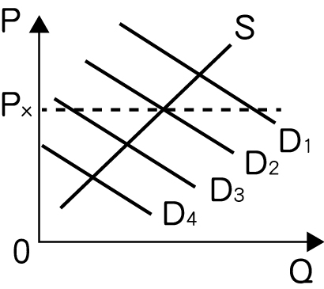
52. ( ) 下列關於市場均衡的意義，何者正確？ (A)不會有消費者覺得產品太貴或買不起 (B)生產者剩餘與消費者剩餘的差達到最大 (C)即使供需改變，均衡價量也都不再變動 (D)市場均衡價格下，供給量將等於需求量
53. ( ) 生產者製造產品時，並沒有將附帶產生的污染計入他的成本裡頭，但污染確實存在且為社會所負擔。請問經濟學將這種未被生產者負擔的成本稱為什麼？ (A)私人成本 (B)生產成本 (C)社會成本 (D)外部成本
54. ( ) 某國國內現沖咖啡的供給與需求如表格所示，若政府為保護咖啡業者，而規定現沖咖啡的價格下限為85元，試問現沖咖啡的實際交易量將是多少？ (A)10萬杯 (B)16萬杯 (C)18萬杯 (D)28萬杯
55. ( ) 阿北提供第1箱蘋果的成本為800元、第2箱為1,000元、第3箱為1,500元，假設市場均衡價格為每箱2,000元，則他提供3箱蘋果的生產者剩餘為多少元？ (A)2,000 (B)2,700 (C)3,300 (D)5,000
56. ( ) 圖形代表臺灣的電影市場供需，當市場均衡時，消費者剩餘及生產者剩餘分別是圖中的哪些區塊？ (A)F；I (B)F；I + L (C)F + I；L (D)F + I；L + M
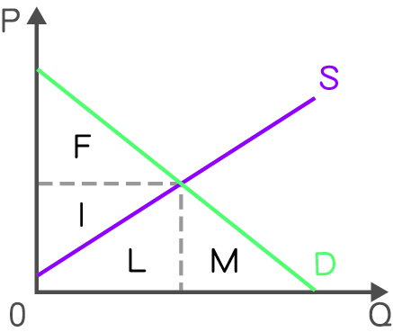
57. ( ) 根據表格中的資料，如果政府規定此商品的價格不得高於40元，則會出現什麼結果？ (A)過剩4萬公斤 (B)過剩2萬公斤 (C)短缺2萬公斤 (D)市場供需相等
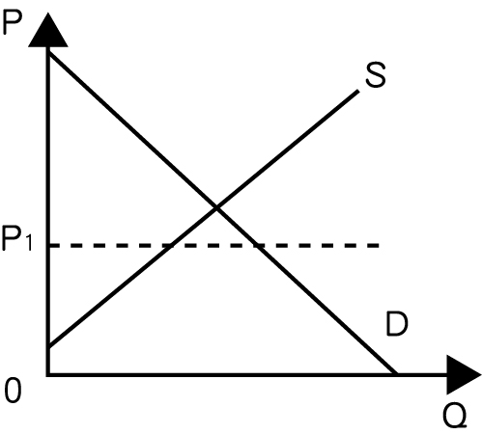
58. ( ) 由於都市人口增多，造成都市房屋的租金上漲。若政府為了保護租屋族，限制房租的最高價格，則下列何者並「不是」可能的影響？ (A)有些租屋族租不到房屋 (B)房東缺乏修繕房屋的意願 (C)租屋者將更有機會向房東議價 (D)願意出租房屋的房東可用其他名目加收費用
59. ( ) 隨著豬肉價格高漲引發民怨，多名立委要求政府提出對策使豬肉價格回穩。假若當時的豬肉市場供需如圖所示，其中S代表供給線，D代表需求線。若政府強制要求豬肉供應商必須將豬肉價格降至P₁，請問相較於政府沒有干預的情形，豬肉市場會出現何種變動？ (A)豬肉的需求增加 (B)生產者剩餘增加 (C)消費者剩餘減少 (D)市場出現無謂損失
60. ( ) 當市場上只有幾家廠商時，若其中一家廠商想要漲價，對它而言，「推動聯合漲價」相較於「自己漲價」，有什麼優點？ (A)可以避免市場需求量減少 (B)可帶動增產，發揮規模經濟 (C)可減少自身市占率下滑的可能 (D)決定漲幅時，可以有更多自主性
61. ( ) 若電動機車的製造技術出現突破，其零組件的價格又下跌，則電動機車的均衡價格與均衡數量將如何變動？ (A)均衡價格與均衡數量都提高 (B)均衡價格與均衡數量都降低 (C)均衡價格降低，均衡數量提高 (D)均衡價格提高，均衡數量降低
62. ( ) 寒流來襲，玫瑰農的花園出現不開花、花朵凍爛的情況，恐面臨損失慘重的困境。請問上述事件對玫瑰花市場的影響，可用下列哪個圖形加以代表？
(A)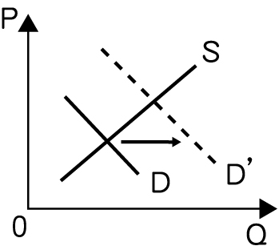 (B)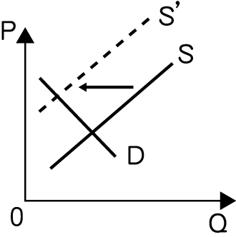 (C)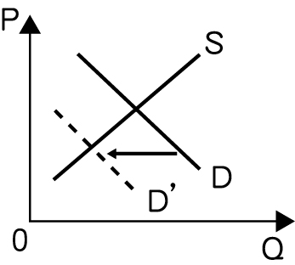 (D)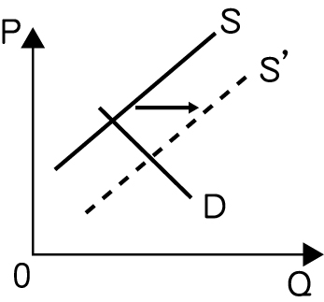
63. ( ) 甲國的卡車市場如圖所示，若該國政府宣布，為了使卡車廠商無後顧之憂，以促進卡車產業發展，卡車價格必須定為P_{F}，請問在新政策之下，卡車市場的經濟福祉為圖中哪些區塊？ (A)TRU (B)CK (C)UK (D)TRUCK
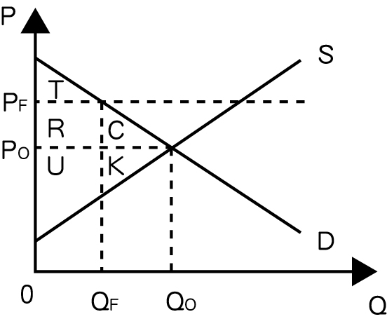
64. ( ) 小倩上個月在網路上看到有人拍賣一款手提包，單價3,000元，他原本打算買1個，沒想到正要下訂單時，賣家卻將單價調為3,100元，他因此打消購買的念頭。這星期他又在網路上看到同一款手提包，單價卻只要2,500元，這次他迅速買下1個。根據上述，小倩這次購買行為的消費者剩餘約為多少？ (A)250~300元 (B)300~500元 (C)300~600元 (D)500~600元
65. ( ) 臺北電腦應用展的看展人潮上看60萬人，各家廠商無不使出渾身解數刺激買氣，有業者甚至推出筆記型電腦降價1.6萬元的優惠。請問當電腦供需出現下列何種變動時，最可能會出現降價？ (A)供給增加、需求減少 (B)供給減少、需求增加 (C)供給需求都增加 (D)供給需求都減少
66. ( ) 政府宣布提高稻米的價格下限，此時，若政府所公告的稻米價格高於市場中稻米的「均衡價格」時，會出現什麼現象？ (A)稻米生產停滯 (B)稻米供應短缺 (C)稻米生產過剩 (D)稻米供應均衡
67. ( ) 圖形代表臺灣的電影市場供需，當市場均衡時，消費者剩餘及生產者剩餘分別是圖中的哪些區塊？ (A)F；I (B)F；I + L (C)F + I；L (D)F + I；L + M
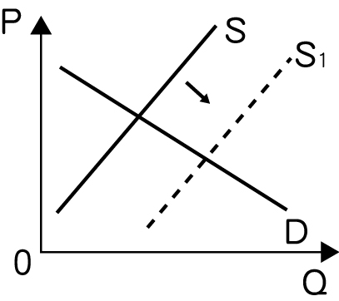
68. ( ) 委內瑞拉政府推動社會主義政策，限定國內商品的售價。若某商品的價格限制如圖中的P_{r}，請問此限制最可能引發什麼情況？ (A)商品在市場上有超額供給 (B)廠商更積極擴廠增產商品 (C)廠商銷量增加，獲利提高 (D)社會出現排隊代買的服務
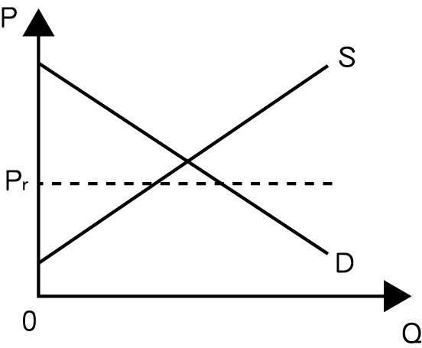
69. ( ) 圖中為某產品市場供需的樣貌，請問下列各事件何者與圖中最為相符？ (A)臺北珠寶大展，貴婦消費力創下新高 (B)新禽流感威脅，華東地區禽鳥乏人問津 (C)天津大爆炸，周遭房屋急於求售的數量大增 (D)故宮推出持學生證免費的優惠，帶來學生人潮
70. ( ) 我國以法規禁止廠商聯合漲價的行為，請問為什麼要做這樣的規範呢？ (A)廠商漲價會增加消費者負擔，而政府應該維護消費者權益 (B)廠商相互約定價格將阻礙市場競爭，不利於市場機能發揮 (C)我國政府遵循依法行政原則，故有必要限制私法自治原則 (D)廠商聯合漲價時通常不會簽訂契約，不符合契約自由原則
71. ( ) 下列關於市場均衡的意義，何者正確？ (A)不會有消費者覺得產品太貴或買不起 (B)生產者剩餘與消費者剩餘的差達到最大 (C)即使供需改變，均衡價量也都不再變動 (D)市場均衡價格下，供給量將等於需求量
72. ( ) 某條河流上游有一間造紙廠，下游有一個魚類養殖場。造紙廠生產時會排放廢水，污染河流並影響養殖場魚類之存活率，而且污染程度愈高，魚類之存活率愈低。下列的相關敘述，何者正確？ (A)若政府可出售污染排放權並允許廠商轉售，可改善此種外部成本之問題 (B)若外部成本之問題未獲解決，則造紙廠產品之價格將會比獲得解決時的價格高 (C)政府針對造紙廠排放的廢水課徵皮古稅，可降低造紙廠的願售價格，減少供給 (D)若增加更多的造紙廠，可增加廠商之間的競爭性並進一步解決該廠之外部成本
73. ( ) 下列何種情況具有外部成本？ (A)亞當‧斯密完成《國富論》 (B)染整工廠排放污水，污染河川 (C)自家庭園遍植花木，引來隔壁養蜂戶蜜蜂採蜜 (D)以聖誕燈飾裝飾圍籬，過往行人都能駐足觀賞
74. ( ) 最近齊美股份有限公司高層決策要進行以下一連串提升業績的行為，哪些行為是「公平交易法」所禁止的？ (A)與同業有達股份有限公司約定好市場價格，不要削價競爭，以確保各自的利潤 (B)引進高科技設備，提高公司產品的良率 (C)對於工作績效不佳的員工進行裁員，以減少人事成本 (D)將公司廠房移往中國大陸或東南亞
75. ( ) 2008年4月，斯里蘭卡政府宣布，為了要保護消費者，決定將稻米的零售價上限定在低於市價的每公斤70盧比（約20元新臺幣），並成立特殊的消費者法庭處理違規案件。請問斯里蘭卡政府的新政策可能造成下列何種影響？ (A)稻米有超額供給 (B)稻米的需求增加 (C)稻米的生產者剩餘減少 (D)稻米市場的經濟福祉增加
76. ( ) 小華存了5,000元打算買一把烏克麗麗，未料遇到店家舉行促銷，烏克麗麗只要價4,000元，讓他直呼賺到了。請問經濟學如何稱呼小華這種「賺到了」的感覺？ (A)機會成本 (B)經濟福祉 (C)消費者剩餘 (D)生產者剩餘
77. ( ) 葡萄牙、西班牙、義大利等國是橄欖的主要產地，近年卻出現春熱、夏涼、秋雨多的異常氣候，不僅水患頻傳，更助長病菌和果蠅快速繁殖，導致橄欖價格翻漲。若以橄欖為主原料之橄欖油的需求不變，上述情形可能使橄欖油市場的均衡價量如何變動？ (A)價格上升，數量減少 (B)價格上升，數量增加 (C)價格下降，數量減少 (D)價格下降，數量增加
78. ( ) 現在愈來愈多的人會透過網路買賣衣服，請問如果這個趨勢持續發展，網路衣服拍賣市場的供需圖較可能發生何種變化（S1、D1代表變動後的供需）？
(A)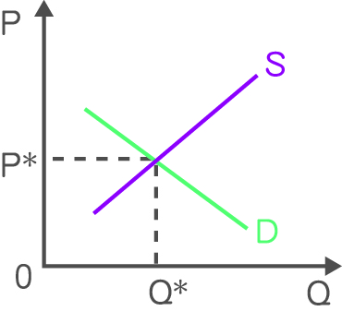 (B)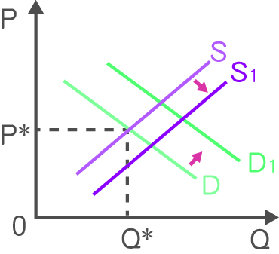 (C)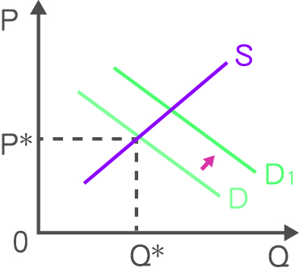 (D)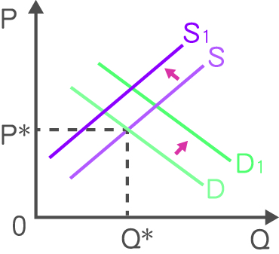
79. ( ) 經濟學中常以「經濟福祉」衡量社會福利的大小，當供需取得平衡時，買賣雙方的福利最大，資源配置也最有效率。在其他條件不變之下，下列現象造成珍珠奶茶市場「經濟福祉」的變化，何者完全正確？ (A)民眾對於珍珠奶茶的需求增加，將減少生產者剩餘 (B)廠商若增加珍珠奶茶的供給，將使消費者剩餘減少 (C)若珍珠價格飆漲，珍珠奶茶市場的經濟福祉會增加 (D)飲料店店員基本薪資上漲，消費者剩餘將因而減少
80. ( ) 政府在《勞基法》中規定最低工資，以滿足勞工的最低生活需要。目前《勞基法》的最低工資低於市場上的平均工資，若某天在工會強力要求下，最低工資高於平均工資，則可能發生下列哪一種現象？ (A)雇主將大舉召募勞工 (B)雇主可節省工資成本 (C)勞工的工作機會減少 (D)勞工將產生短缺現象
81. ( ) 判斷「廠商之間是否有聯合行為」的關鍵之一，在於廠商之間是否有達成合意的共同約定，但要取得這方面的證據，難度通常較高，因此公平交易法訂出了一些相應的規範，好讓公平會更有效地推定聯合行為。請問下列哪個規定「不屬於」上述的「相應規範」？ (A)廠商相互約定的方式不限於書面的契約、協議 (B)參與聯合行為的廠商須面臨民事損害賠償及行政罰鍰 (C)聯合行為的參與者若率先向公平會通報，可免除或減輕處分 (D)若不同廠商的一致性行為欠缺其他合理解釋，則可視為聯合行為
82. ( ) 各國青年熱衷前往澳洲打工度假，臺灣青年也不例外，因為到當地不僅能增廣見聞，還能享有澳洲較高的薪資水準。不過，近年愈來愈多人指出，到澳洲打工的工時拉長、苦差事更多；此外，「黑工」也日漸增加，許多人只能領取遠低於澳洲法定最低標準的時薪。請問從上述內容判斷，澳洲的打工市場可能出現何種情形？ (A)供需均衡 (B)供不應求 (C)供需相等 (D)供過於求

83. ( ) 為了體現契約正義原則，立法者制定了許多法規，公平交易法即為其一，規範了許多限制市場自由的情形。請問下列哪些屬於公平交易法所禁止的情形？(甲)大樂文具公司為了促進銷售，找明星代言廣告自家的新商品(乙)安全瓦斯行怕不敷成本，和市內其他瓦斯行協調一起調漲瓦斯桶價格(丙)勇氣食品公司使用棉籽油等調製成橄欖油，聲稱100%純橄欖油(丁)觀光夜市為了拉抬業績，推出千歲宴，讓民眾花少少的錢就能吃盡各種美味。 (A)甲乙 (B)丙丁 (C)乙丙 (D)甲丁
84. ( ) 廠商生產產品過程中所排放的溫室氣體，是全球暖化的一大原因，而從經濟學來看，廠商排放的溫室氣體是一種外部成本，需要政府提出對策，以減少溫室氣體（即「減碳」）。請問下列關於政府對策的說明，何者正確？ (A)政府對廠商課徵皮古稅，可提高廠商對產品的願付價格 (B)政府界定排碳權再讓廠商交易，可降低減碳的機會成本 (C)政府全面禁止廠商排放溫室氣體，對整體社會最為有利 (D)政府對排碳量高的產品實施價格下限，可減少其供給量
二、多選題(每題2分，不倒扣)
85. ( ) 請問下列哪些情形，會造成產品常常出現排隊人潮？ (A)政府實施價格下限，抬高產品價格 (B)政府實施價格上限，壓低產品價格 (C)政府規定廠商不可以聯手提高價格 (D)產品需求增加，但價格仍維持不變 (E)產品供給增加，但價格仍維持不變
86. ( ) 圖為某國汽油市場的供需圖形，根據圖中內容，下列何者正確？ (A)政府限制油價應低於圖中P₂的水準是「價格下限」 (B)依照市場機能運作，汽油的均衡價格與均衡數量為P₁與Q₁ (C)政府將油價限制在圖形中P₂的水準是為了保護汽油供應商 (D)政府將油價限制在圖形中P₂的水準時，供給量為Q₃，需求量為Q₂ (E)ab表示供不應求情形的差額，會產生搶購、排隊、黑市等社會現象
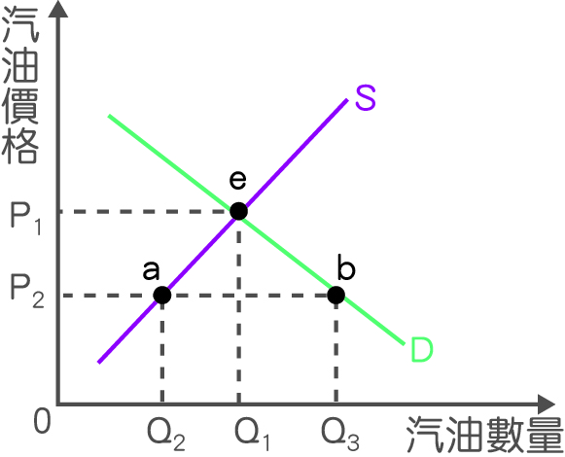
87. ( ) 有一段報導指出：「2018年年初，強勁寒流使雲嘉南沿海連日陷入低溫，虱目魚養殖魚塭接連傳出災情，大批虱目魚被凍得非死即傷，虱目魚的價格下跌。」請問「大批虱目魚遭受寒害」對供需產生何種影響時，可能導致「虱目魚價格下跌」？ (A)虱目魚供給減少，但需求增加 (B)虱目魚需求減少，但供給增加的幅度更大 (C)虱目魚供給增加，但需求減少的幅度更大 (D)虱目魚供給增加的幅度大於需求增加的幅度 (E)虱目魚供給減少的幅度大於需求減少的幅度
88. ( ) 有一段報導指出：「2018年年初，強勁寒流使雲嘉南沿海連日陷入低溫，虱目魚養殖魚塭接連傳出災情，大批虱目魚被凍得非死即傷，虱目魚的價格下跌。」請問「大批虱目魚遭受寒害」對供需產生何種影響時，可能導致「虱目魚價格下跌」？ (A)虱目魚供給減少，但需求增加 (B)虱目魚需求減少，但供給增加的幅度更大 (C)虱目魚供給增加，但需求減少的幅度更大 (D)虱目魚供給增加的幅度大於需求增加的幅度 (E)虱目魚供給減少的幅度大於需求減少的幅度

三、題組題(每題2分)
●. 鑑於蜜蜂在近年大量死亡，歐盟的15個成員國同意暫時禁用三類農藥。由於植物授粉有80%是仰賴蜜蜂，而有1/3的農作物也依靠蜜蜂之類的野生動物進行授粉，因此若蜜蜂數量過少導致農作物無法授粉結果，人類可能被迫進行人工授粉，來減少農作物減產的損失。
(89) ( ) 若蜜蜂持續減少，更多農作物因而必須人工授粉，則可能造成何種影響？ (A)農夫的獲利增加 (B)肥料變得更便宜 (C)農產品的價格下跌 (D)農產加工品供給增加
(90) ( ) 若蜜蜂大量死亡引發全球糧價上漲，我國政府因而決定壓低糧價，請問此政策可能造成什麼結果？ (A)農民供應農作物的願售價格降低 (B)均衡價格降低，均衡數量則增加 (C)消費者因為預期漲價而增加需求 (D)均衡價格上漲，引發市場超額供給

●. 2011年3月，日本宮城縣外海發生強烈地震，其芮氏規模達到8.9，比阪神大地震的規模還大。這起地震不僅使日本東部的農工業受創嚴重，還引發福島核災，造成當地電力供應不足，影響生產活動以及進出口，也導致世界各國消費者對日本產品的供貨穩定以及安全性產生疑慮。
(91) ( ) 福島核災發生後，多家日系保養品業者趕緊提出證明，強調其販賣的貨品是在地震前即從日本進口，而新生產的貨品受到震災的影響，尚無法出貨至我國。與此同時，許多民眾已開始擔憂此次地震會影響日系保養品的生產，未來可能發生短缺甚至斷貨的問題。根據上述，臺灣的日系保養品市場可能發生何種變化？ (A)供給增加、需求減少 (B)供給減少、需求增加 (C)供給減少、需求量增加 (D)供給維持不變、需求減少
(92) ( ) 臺灣長期以來會購買來自日本東部的扇貝、鮭魚等水產，不過地震發生後有專家提醒民眾，因輻射較易在動物體內殘留，若對輻射有疑慮可少吃水產品。請問當其他條件不變時，臺灣的日本水產品市場的均衡價格P與均衡數量Q會如何變化？ (A)P上升、Q增加 (B)P下跌、Q減少 (C)P下跌、Q不一定 (D)P不一定、Q減少
●. 2020年，《溫室氣體減量及管理法》實施邁入第5年，但減碳成效不彰。根據政府資料，製造部門排放的溫室氣體占我國總量的一半以上，住商部門也占20%，能源部門則占12%，但這三大來源卻幾乎沒有減碳。環保署長接受立委質詢時承諾，年底會提出修法草案，藉由開徵碳費、提供減碳補助等手段，引導企業減碳；同時也會強化行政管制及效率、擴大公民參與等。
環保署表示，碳費預計專款專用，把收到的錢用於投資減碳設備、鼓勵乾淨能源等，以達到減碳目標。至於收費標準，雖然德國的碳定價機制在2021年針對每公噸碳收取25歐元（約新臺幣840元），加拿大則對每公噸碳排放課徵約20加幣（約新臺幣420元）的碳稅，但考量鄰近的亞洲國家費率較低，例如新加坡每公噸只收5新元（約新臺幣100元），我國碳費傾向朝這個方向訂定。此外，由於財政部另有課徵碳稅來減碳的規劃，環保署也會進行協調，以免重複收費。
(93) ( ) 請問關於我國政府規劃的碳稅、碳費，下列說明何者正確？ (A)碳稅及碳費都屬於皮古稅 (B)碳稅及碳費都不屬於皮古稅 (C)碳稅屬於皮古稅，碳費則不是 (D)碳費屬於皮古稅，碳稅則不是
(94) ( ) 假如我國修法後制定的碳費標準比照西方國家，使得國內廠商製造產品時必須繳交大筆碳費，請問可能對於國產產品的市場有何影響？ (A)國產產品的供給增加 (B)國產產品有超額供給 (C)國產產品的均衡數量增加 (D)國產產品的均衡價格上漲
(95) ( ) 除了碳費、碳稅之外，專家學者也提出了其他多種不同減碳的政策建議，請問哪個建議是希望「藉由消費者的購物選擇」來促成減碳？ (A)藉由退稅作為誘因，鼓勵企業設置節能設備或是使用再生能源 (B)要求企業在產品包裝上標示從製造到使用、廢棄處理的排碳量 (C)逐步禁止火力發電廠使用溫室氣體排放量較高的生煤及石油焦 (D)設定排碳權總額並建立排碳權市場，讓廠商之間可買賣排碳權
●. 某國今年香蕉盛產，導致香蕉價格低迷，農民欲哭無淚。假設政府為了照顧蕉農，以直接限價的方式拉抬香蕉的價格。
(96) ( ) 屆時該國香蕉市場最有可能出現下列何者情況？ (A)供給量小於需求量，香蕉價格較均衡價格低 (B)供給量大於需求量，香蕉價格較均衡價格高 (C)需求量大於供給量，香蕉價格較均衡價格低 (D)需求量大於供給量，香蕉價格較均衡價格高
(97) ( ) 上述情形可能導致下列何種問題？ (A)大眾搶購香蕉 (B)香蕉品種滅絕 (C)香蕉生產持續過剩 (D)香蕉的地下交易猖獗
(98) ( ) 政府實施直接限價後，對香蕉市場有何影響？ (A)經濟福祉減少 (B)無謂損失減少 (C)消費者剩餘增加 (D)生產者剩餘增加
●. 2011年，我國市占合計高達8成的三大鮮乳品牌，幾乎在同一時間調漲旗下各個鮮乳品項的價格，且調漲金額幾乎相同，像是1公升裝的鮮乳都漲價6元，因而出現違法的疑慮，政府單位隨即介入調查。
(99) ( ) 根據上文的內容，鮮乳廠商出現「違法」的疑慮，是指我國的哪部法律？ (A)行政程序法 (B)貿易法 (C)消費者保護法 (D)公平交易法
(100) ( ) 承上題，鮮乳廠商的行為稱為什麼？ (A)價格跟隨行為 (B)價格寡占行為 (C)市場競爭 (D)廠商聯合漲價

